**O PROGRAMA RESIDÊNCIA PEDAGÓGICA E A GEOGRAFIA: O PAPEL DA EXPOGEO NA ABORDAGEM DUAL ENTRE TEORIA E PRÁTICA**

André Vinícius Santana da Silva1

Arlene da Silva Alves2

Mariana Maria Silva de Lima3

Priscila Félix Bastos4

Residência Pedagógica

**Resumo**

O projeto de intervenção em tela decorre do Programa Residência Pedagógica vinculado ao curso de Geografia da Universidade de Pernambuco, *Campus* Mata Norte. O mesmo fomenta a construção e exposição de materiais didáticos para o Ensino Fundamental II. Cujo método é o empírico, e os procedimentos são: a observação da escola campo, a análise de textos, a seleção de conteúdos e a constituição do evento pioneiro, a I EXPOGEO. Vale referir que identificar a relevância do lúdico, através de materiais didáticos na Ciência Geográfica, possibilitou a interação aprofundada da prática frente à teoria.

**Palavras-Chave:** EXPOGEO; Materiais Didáticos; Residência Pedagógica.

**INTRODUÇÃO**

O encaixe da prática escolar dentro do âmbito educativo estabelece uma relação íntima entre o teórico e o real. Essa interação, contribui para ganhos aos sujeitos aprendentes, os quais se sustentam em diversificadas formas de desenvolver a aprendizagem. O Programa Residência Pedagógica tende a exercer o papel aproximativo entre esses dois vieses.

Contribuindo com os dizeres antecedentes, Luckési (2006, p.128) aponta:

A relação entre habilidades e hábitos é dialética, uma vez que o exercício das habilidades possibilita a formação dos hábitos e o uso permanente destes possibilita uma melhoria das habilidades. Um sujeito é hábil quando possui hábitos que são dinâmicos, ativos, renovados permanentemente pela prática e pela reflexão sobre a prática.

Visto isso, o escrito ora citado, justifica-se por ter uma preocupação com o viés da aprendizagem dos estudantes, a partir da construção de habilidades mediante a prática, evidenciada por mecanismos didáticos. Assim, a ludicidade desempenha papel fundamental para o despertar do conhecimento, perante Dohme (2004). Além disso, é válido indicar que a Ciência Geográfica possui vasto campo de possibilidades devido sua dinamicidade em diversas áreas do conhecimento. Sendo assim, o geógrafo deve corroborar para práticas inovadoras, que fomentem o dinamismo na disciplina que o concerne, vislumbrando resultados grandiosos para todos os estudantes, e para a escola estudada.

Dessa forma, tem-se como objetivo geral alcançar mediante o programa resultados significativos para as aulas de Geografia através da I Exposição Geográfica da instituição. Enquanto objetivos específicos buscaram-se identificar os conteúdos trabalhados durante o bimestre na disciplina de Geografia em turmas do 7° ano; construir materiais didáticos, reforçando a teoria através da prática; contribuir para resultados significativos ao que tange o aprendizado dos estudantes; e expor os materiais elaborados no evento organizado por residentes, a EXPOGEO.

Por conseguinte, o método utilizado para essa investigação foi o empírico, uma vez que através das observações do campo de análise, possibilitou-se compreender as problemáticas e desafios que circundam o ensino da Geografia. Surgindo, nesse entendimento, a necessidade de elaborar um projeto voltado a construção de recursos didáticos. Os procedimentos metodológicos partiram das investigações no ambiente escolar, sendo percebida a precisão de se trabalhar com recursos diversificados na disciplina de Geografia. Em posteriori, os eixos da atual BNCC (Base Nacional Comum Curricular) foram contemplados ao longo dos semestres, atendendo a necessidade da disciplina e da série trabalhada, sendo eles: (a) O sujeito e o seu lugar no mundo; (b) Conexões e escalas; (c) Mundo do trabalho; (d) Formas de representação e pensamento espacial; e (e) Natureza, ambientes e qualidade de vida. A abordagem obteve como produtos: maquetes, globos, mapas temáticos, paródias, vídeos, rosa dos ventos, um planetário, dentre outros, a fim de que as aulas da disciplina elencada detenham de materiais ilustrativos para facilitar a aprendizagem.

Cabe indicar que perceber a importância de se trabalhar com o lúdico, através de materiais didáticos na Geografia, possibilitou a realização de uma exposição essencialmente geográfica, a qual dotada de pioneirismo desembocou na interação da prática com a teoria. Contribuindo, nesse entendimento, para a não fragmentação na construção do conhecimento.

**BREVE REFLEXÃO ACERCA DA BNCC, O ENSINO DA GEOGRAFIA E A DIDÁTICA**

A Geografia na atualidade vem ganhando uma nova roupagem devido às ações voltadas para a transformação na educação brasileira. O viés dialético, entre os que a defendem e os que a contrariam, fortalece a discussão no cenário atual. A nova BNCC (Base Nacional Comum Curricular), por exemplo, é alvo de fortes análises devido suas modificações. As mesmas poderão ser vislumbradas ao longo dos indicativos em posteriori.

Para Cunha (2018, p.2)

É possível compreender a BNCC como um documento que surge para atender a uma demanda, a saber, a fixação de conteúdos mínimos para a educação básica, o que já estava previsto na Constituição Federal do Brasil no que se refere ao Ensino Fundamental, e mais tarde para o ensino médio, segundo o Plano Nacional de Educação. Outros documentos reforçam essa demanda, como a Lei de Diretrizes e Bases da Educação, as Diretrizes Curriculares Nacionais e os Parâmetros Curriculares Nacionais (PCN’s). Dessa maneira a BNCC estabelece uma conexão filial ou complementar com os documentos antecedentes.

Nessa perspectiva, a BNCC atua em consonância com outras documentações que a amparam legalmente e institucionalmente. Ao tratar do ensino da Geografia especificamente, a BNCC teve duas versões, as quais foram discutidas amplamente por uma comissão de professores da disciplina, entretanto na terceira versão, ocorreram muitas modificações, que acabaram alterando o real objetivo da proposta.

Na segunda versão da BNCC, tinha-se construído quatro eixos para se trabalhar com a Geografia nas escolas. Eram eles: nosso lugar no mundo; um mundo em cada lugar; olhar e pensar, ler e escrever o mundo; construir e cuidar do mundo. Cada um desses tinha seus desdobramentos. Contudo, foram alterados, transformando também os seus significados.

A ANPEGE (Associação Nacional de Pós-Graduação e Pesquisa em Geografia) e a AGB (Associação de Geógrafos Brasileiros) questionaram a construção de uma base para a Geografia, sem os consultá-los, como afirma Valladares (2016).

Valladares (2016, p.16), vem dizer que:

Na ausência destas políticas de qualidade e de financiamento da educação básica, a força da terceira versão centra-se mesmo nas avaliações de larga escala, que, a exemplo do que já ocorre em alguns estados brasileiros, implica no cerceamento do trabalho docente (havendo conteúdos fechados a serem repassados aos estudantes), na culpabilização do docente pelo fracasso escolar ou na bonificação deste em relação ao desempenho dos estudantes nos testes.

Lima et al. (2016) ainda destacam que alguns relatos indicam a ausência de debates e participação, falta de transparência nos critérios de especialistas organizadores, limitação em áreas de conhecimentos, dificultando ainda mais o trabalho dos professores, principalmente de Geografia. E ainda abordam que a ciência geográfica não é valorizada neste documento e nem é vista como formadora de cidadãos críticos no contexto socioespacial. Ela é minimizada apenas para a localização e a orientação e, tampouco traz o espaço como sendo objeto de estudo da Geografia.

O trabalho dos professores, por sua vez, precisa ser construtivo e sistemático. Luckési (2006, p. 134), corrobora argumentando que:

O ensino sistemático é um modo de propor aos alunos conteúdos escolares que são conflituosos com o seu atual nível de desenvolvimento. O ensino traz ao educando alguma coisa nova que o desafia para aprender a avançar. O resultado do ensino sistemático é uma aprendizagem sistemática, o que significa exigir do educando um salto no sentido de apropriar-se de algo novo que se lhe está sendo proposto.

Nesse tipo de ensino, o estudante passa a ser protagonista da sua própria aprendizagem, trabalhando de forma que os conteúdos possam ser assimilados e também acomodados. A preocupação voraz com dados numéricos acerca da educação acaba revertendo o olhar construtivo dos saberes. A BNCC, nesse sentido, é questionada, principalmente ao que tange a ciência geográfica, e seu grande teor formativo, e ao que tange a omissão ou respectiva liberdade sobre os conteúdos. Por exemplo, como demonstrado por Cunha (2018) nas competências aplicáveis a todos as Ciências Humanas e a específica à Geografia, há vários conteúdos possíveis nestas habilidades, mas não explicitados, demonstrando ser uma problemática no currículo e aguça a desigualdade. Visto que os professores têm formações diferentes, algumas mais superficiais e já outras mais completas.

A necessidade de estar interessado que o estudante aprenda e se desenvolva, é trazida por Luckesi (2006), através do incentivo de o educador criar conflitos, a fim de que o mesmo progrida, e não tenha o ensino como algo linear e monótono.

A contribuição da didática interessada no aluno para tal ensino reverbera veementemente para o desenvolvimento de práticas educativas pautadas no entendimento da força das ações cidadãs conscientes.

Uma prática educativa cidadã, compromissada pela formação de uma cidadania responsável e democrática, deve começar a construir-se a partir do olhar crítico, analítico e problematizador sobre a realidade de vida dos sujeitos-alunos; e que, diante dessa realidade, estabeleça relações mais amplas – em perspectiva global e, para isso, considerando as múltiplas relações e interconectividades de conceitos, temas e problemáticas a serem estudados. (NOGUEIRA; CARNEIRO, 2008/2009, p.26)

Nesse entendimento, a realidade do estudante deveria ser levada em conta, para que de fato, ações cidadãs fossem desenvoltas pautadas na educação. Sacramento (2010, p.3), vem dizer, perante Delgado de Carvalho, grande contribuinte para a didática na Geografia, que:

[...] o aluno deveria estudar o meio em que vive, em qualquer tema abordado em geografia, descaracterizando a conduta do professor que era de reproduzir o conhecimento, defendendo uma efetiva aprendizagem da geografia sobre as bases modernas.

Dessa forma, o docente precisa articular os saberes geográficos com o cotidiano do aluno. Para tal fato ocorrer, o mesmo pode construir meios didáticos para a realização de aulas diferenciadas e mais dinâmicas. Para isso, pode-se utilizar de aulas criativas que como colabora Karnal (2017, p.44) “pode incluir canais de comunicação, sensações, experiências e outros campos variados que aumentem o impacto da informação sobre o cérebro”.

O papel político, social e crítico do professor de Geografia citado por Sacramento (2010), podem ser elencados por meio da promoção de ações diferenciadas de trabalhar a disciplina em sala de aula, buscando uma reflexão sobre os conteúdos e conceitos a serem escolhidos. Uma vez que, tais conteúdos, requerem procedimentos metodológicos específicos para atingir o objetivo, que é a aprendizagem do aluno.

Sendo assim, o papel atual da Geografia Escolar é fazer com que o aluno compreenda os fenômenos geográficos espacializados em seu cotidiano, permitindo-lhe localizar-se e perceber tais transformações. A partir desse argumento, pensar o currículo é reestruturar o saber, para que a escola possa intervir na construção de um conhecimento em que aluno e professor dialoguem, na concepção de uma disciplina voltada para as transformações nos lugares com os quais se relacionam os agentes da relação pedagógica. (SACRAMENTO, 2010, p. 5)

Por conseguinte, é impreterível pontuar que documentos como a BNCC, a reflexão teórica em sua totalidade, e as experiências no cotidiano escolar são de extrema relevância. Visto que, demonstraram a necessidade de proferir um trabalho sério e compromissado com o desenvolvimento pleno do estudante enquanto ser humano, o qual precisa ter sua cidadania criada/reforçada, com o objetivo de exercê-la.

**METODOLOGIA**

O respectivo trabalho é direcionado ao Programa Residência Pedagógico proferido em uma escola da rede estadual, do município de Nazaré da Mata, no estado de Pernambuco. Ao que tange o método, baseou-se no empírico, mediante as observações iniciais, que possibilitaram a descoberta de problemáticas e desafios. Estes contribuíram para a seleção de conteúdos a serem trabalhados no segundo semestre durante as aulas de geografia, em 2 (duas) turmas do 7º ano, nas quais havia 32 alunos em cada. Os assuntos escolhidos foram utilizados na construção de materiais didáticos, que culminou na primeira exposição geográfica da instituição.

Cabe referir que os procedimentos metodológicos partiram das análises concernentes ao âmbito escolar, sendo identificada a necessidade de se trabalhar com recursos didáticos na disciplina de Geografia. Posteriormente, os eixos da atual BNCC (Base Nacional Comum Curricular) foram contemplados ao longo dos semestres, atendendo a necessidade da disciplina e da série trabalhada, sendo eles: (a) O sujeito e o seu lugar no mundo; (b) Conexões e escalas; (c) Mundo do trabalho; (d) Formas de representação e pensamento espacial; e (e) Natureza, ambientes e qualidade de vida. A abordagem através de três etapas que se debruçaram nos seguintes conteúdos: regionalização, cartografia, geomorfologia e população. Pautando-se nesses assuntos se obteve como produtos: maquetes, globos, mapas temáticos, paródias, vídeos, rosa dos ventos, um planetário, dentre outros, a fim de que as aulas da disciplina elencada detenham de materiais ilustrativos para facilitar a aprendizagem. Desta forma, culminando na realização de materiais expostos na I EXPOGEO de uma escola de rede estadual nazarena. As considerações metodológicas serão resumidas na figura 1 abaixo.

**Figura 1 –** Considerações metodológicas resumidas

**Fonte:** os autores (2019)

A exposição geográfica utilizou o espaço central da escola, conhecido como “Ariano Suassuna”, caracterizando-o inteiramente com uma decoração composta de:

cartazes, banners, tecidos, globos, um planetário e uma placa informativa. Mobilizando assim, toda comunidade escolar; discentes, docentes, direção e os pais. O intuito em posteriori foi incrementar a Sala de Geografia para que os materiais pudessem ser utilizados por outras turmas e incentivar os docentes a buscarem meios alternativos de ensinar uma ciência tão atual, presente e viva.

Portanto, desta forma, visou-se instigar a inovação nas aulas de Geografia, direcionada tanto para os discentes quanto aos docentes. A fim de aproximar a teoria e a prática, mediante recursos didáticos e métodos criativos. Assim, os benefícios desta aproximação foram disseminados por meio de um evento aberto a comunidade escolar o qual consolidou os objetivos propostos.

**O DIÁLOGO, A CONSTRUÇÃO E A APRESENTAÇÃO DOS MATERIAIS DIDÁTICOS**

Cabe ressaltar que a Didática da Geografia é, perante Sacramento (2010), conseguir organizar os saberes geográficos e articulá-los com os saberes pedagógicos, buscando relacioná-los com o saber docente, o saber discente e o saber escolar. Desse modo, o presente projeto foi aplicado cooperativamente entre os docentes e discentes de uma escola estadual de Nazaré da Mata. O mesmo ocorreu perante três etapas devidamente planejadas, a fim de concretizar o que foi estabelecido. De antemão, foi necessário escolher os respectivos conteúdos contemplados durantes as aulas.

Por intermédio disso, escolheu-se: a Cartografia, abarcando os primeiros mapas, seus tipos e sua formação, as projeções cartográficas, as convenções e os principais conceitos; os aspectos populacionais, como pirâmide etária, o papel da mulher, criança e idoso e demais conceitos estruturantes voltados principalmente para o Brasil; os domínios morfoclimáticos do país, voltando-se principalmente para o domínio presente no município da escola dos discentes; a introdução à astronomia de forma introdutória, disponibilizando objetos visuais como lunetas e planetário e trazendo curiosidades a respeito; e o conceito de regionalização, bem como as diferentes formas de regionalização do Brasil ao longo do tempo. Para tanto, a figura 2 deixa explicito o resumo desses conteúdos.

**Figura 2 –** Materiais confeccionados

**Fonte:** os autores (2019)

Após a escolha dos conteúdos, pensou-se nas atividades e recursos didáticos que poderiam ser desenvolvidos com os mesmos. Visto que o objetivo do projeto foi de trabalhar com a didática nas aulas de Geografia, a qual segundo Karnal (2017) fomenta experiências que podem aguçar o desenvolvimento do cérebro dos discentes.

Isto, por meio da construção de materiais para os alunos e com os alunos, a fim de melhor fixar as temáticas e de posteriormente utilizá-los na sala de Geografia. Então, após isso, foram feitos planos de aula para a organização das etapas e disponibilizado para os alunos um roteiro com as etapas do projeto e respectivas datas.

Outro ponto pertinente tratado pelos integrantes do projeto e socializado com a preceptora foi a culminância do trabalho através de um evento geográfico. Assim, pensou-se sobre o nome, data e organização geral do mesmo. Com isso, escolheu-se como tema a I EXPOGEO, com o intuito de que a preceptora ou docente subsequente continue a realizar um evento essencialmente geográfico, expondo os conhecimentos e materiais realizados pelos alunos. Neste sentido, também foi confeccionado um convite disponibilizado virtualmente nos grupos dos docentes e demais constituintes da escola e nos murais de aviso da mesma.

Durante as reuniões grupais para tratar sobre o projeto, planejou-se cada detalhe, como as aulas, materiais, divulgação do evento e organização. Com isso, foi realizado um desenho/croqui (Figura 3) do espaço escolhido para a exposição. Nele, foi destacada a presença dos globinhos no seu interior, o local de entrada com o nome do evento e a organização das mesas, cada qual com o seu tema.

**Figura 3 –** Desenho do espaço escolhido para a exposição

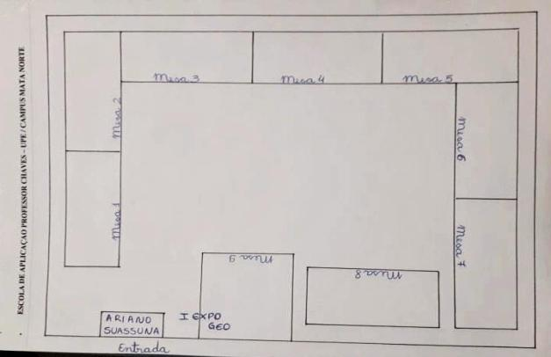

**Fonte:** os autores (2019)

Na primeira etapa do projeto, foi necessário escolher e confeccionar mapas (Figura 4) em tamanho grande. Estes, contavam com as diferentes regionalizações do Brasil e do mundo e mapas temáticos, como o planisfério, o mapa político do Brasil, a região Nordeste, as mesorregiões e microrregiões, os Quatro Brasis, regiões geoeconômicas, a vegetação, o clima e o relevo do Brasil. Com isso, dividiram-se as turmas em grupos e os alunos à vontade na escolha dos materiais necessários para a decoração dos mapas. Usaram-se diferentes tipos de grãos, emborrachado, crepom e tampas de garrafas, a fim de proporcionar uma textura e contraste de cores nos mesmos.

**Figura 4 –** Confecção dos mapas

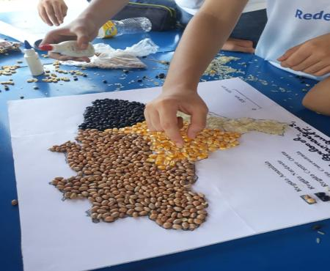

**Fonte:** os autores (2019)

Faz-se pertinente também destacar as bases utilizadas para a sustentação dos mapas, onde foram utilizados papelão ou isopor para melhor mobilidade. Além do mais, os discentes tiveram que atentar para as convenções cartográficas e fazer as respectivas legendas.

A preparação do evento demandou vários dias para a construção de materiais adicionais e da ornamentação no geral. Assim, aos poucos e com a ajuda dos discentes e preceptora, decorou-se os pirulitos (Figura 5) e as lembrancinhas. Concomitante a isso se optou por organizar o espaço com tecidos, pequenos globinhos, crachás (Figura 6), rosa-dos-ventos (Figura 7), um planetário (Figura 8) e pirâmide etária.

**Figura 5 –** Decoração dos pirulitos

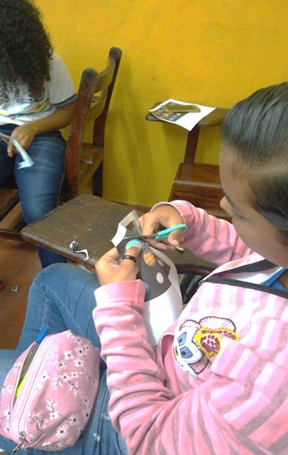

**Fonte:** os autores (2019)

**Figura 6 –** Confecção dos globinhos e crachás

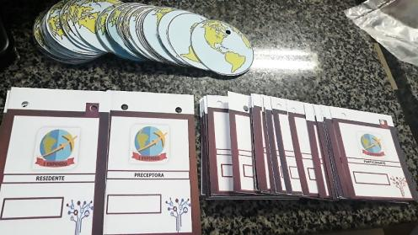

**Fonte:** os autores (2019)

**Figura 7 –** Confecção da rosa-dos-ventos

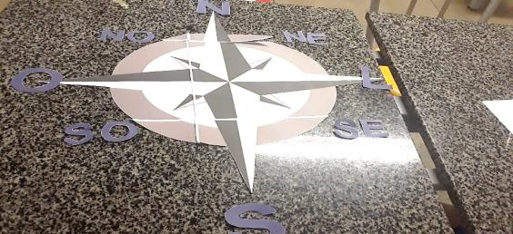

**Fonte:** os autores (2019)

**Figura 8 –** Confecção do planetário

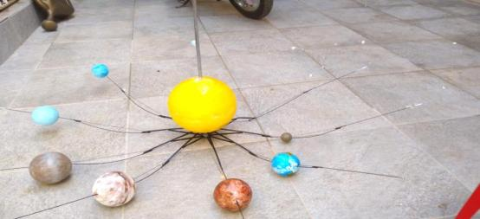

**Fonte:** os autores (2019)

A segunda etapa pautou-se na confecção das maquetes sobre dois dos domínios morfoclimáticos, respectivamente, o de campos e o de mares de morro presente na Zona da Mata de Pernambuco e visível nos arredores da escola. Assim, escolheu-se este último domínio para tratar do lugar dos discentes e observação da paisagem cotidiana.

Primeiramente, foi necessário solicitar alguns materiais para a base das maquetes, tintas, pincéis e detalhes peculiares de cada grupo. Nessa perspectiva, para otimizar o tempo, elaboraram-se alguns acessórios que poderiam ser utilizados,

como as curvas de nível (Figura 9), casas, árvores (Figura 10), canas, gramas, dentre outros. Também foram disponibilizados animais para os campos, palitos de picolé para cercas e gel para os rios.

**Figura 9 –** Confecção de curvas de nível 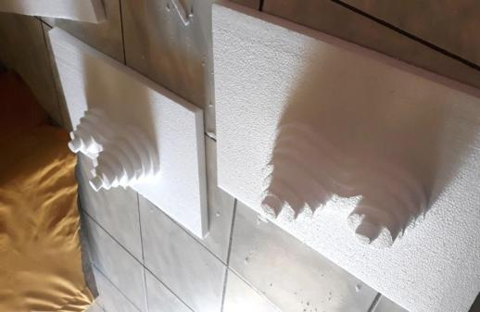

**Fonte:** os autores (2019)

**Figura 10 –** Confecção de acessórios para as maquetes

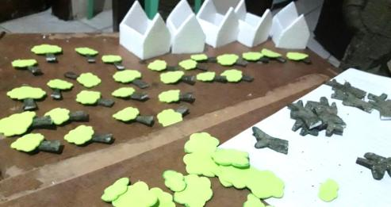

**Fonte:** os autores (2019)

Após ter em mãos todos os materiais necessários, os grupos foram organizados. Entretanto, antes de iniciarem as maquetes foram dadas as devidas instruções. Assim, colaram primeiramente as curvas de nível da forma desejada e fez-se a estrutura dos rios. Em seguida, os grupos responsáveis pelos mares de morros tiveram auxílio quanto à cobertura de gesso, ficando opcional para os grupos do domínio de campos. Esta cobertura foi imprescindível para proporcionar um aspecto real do relevo.

Feito isso, os integrantes dos agrupamentos iniciaram a pintura e colocaram os acessórios. Observou-se que cada equipe adotou uma decoração diferente, enaltecendo sua criatividade e singularidade, valorizando o ensino sistemático (novos desafios) que Luckési (2006) argumenta. Contanto, deve-se destacar que a construção de maquetes demandou bastante tempo, o que requer do professor disponibilidade de aulas a fim de que os discentes consigam representar o relevo da

forma mais próxima possível. Adicionalmente, na terceira etapa foi utilizado outro conteúdo e metodologia, ressaltando-se a importância dos planos de aulas anteriormente desenvolvidos. Assim, escolheu-se o capítulo do livro referente aos aspectos populacionais do Brasil, do papel da mulher, criança e idoso e demais questões. Como já mensurado, as atividades e recursos confeccionados foram proferidos com conteúdos contemplados pelos estudantes.

Neste sentido, também foi preciso que as turmas se dividissem em equipes para a construção desse trabalho. No qual, foi realizado um sorteio sobre os temas e em posteriori, os discentes foram orientados a preparar uma paródia conforme seu respectivo tema, entregá-la por escrito e em seguida fazer um vídeo com todos os integrantes cantando.

Para isso, os estudantes tiveram que se reunirem várias vezes em sala de aula ou em outros ambientes para a escolha da música e construção do vídeo (Figura 11). Visto que as paródias também seriam apresentadas no evento.

**Figura 11 –** Reunião dos grupos

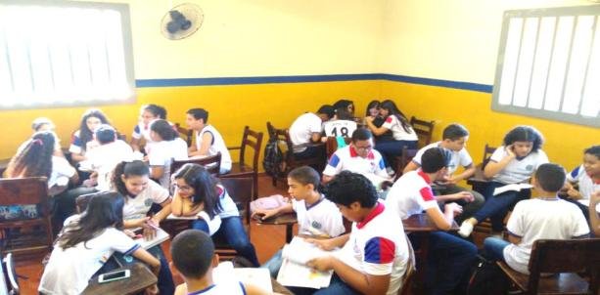

**Fonte:** os autores (2019)

Outro conteúdo visto com os alunos e que esteve presente na exposição, foi a Cartografia básica. Na mesma, os discentes relembraram e conheceram a história dos mapas, as convenções cartográficas, os tipos de mapas, as projeções e outros detalhes que foram vislumbrados no evento.

No que tange a apresentação dos discentes na exposição geográfica, preparou-se um material contendo resumos de todas as atividades desenvolvidas. Assim, os alunos puderam se organizar melhor e estudar.

Num dia anterior ao evento geográfico, os residentes, juntamente com a preceptora se reuniram no espaço escolhido para iniciar a organização. Desta maneira, o dia foi dedicado para colocar as mesas e cadeiras nos locais anteriormente planejados e globinhos pendurados, assim como na figura 12.

**Figura 12 -** Organização do Espaço

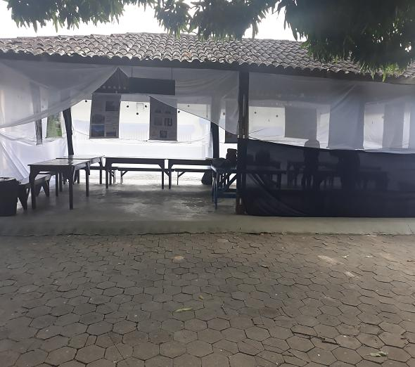

**Fonte:** os autores (2019)

Já no dia do evento, os residentes juntamente com a preceptora organizaram os discentes nas suas respectivas mesas, orientando-os para a apresentação de suas falas. Cada mesa detinha uma temática específica, indo desde a história da cartografia até a conjunta das paródias confeccionadas em uma das etapas.

De antemão, havia a recepção do evento, perante a figura 13, onde 4 (quatro) alunos ficaram incumbidos de dar as boas-vindas aos visitantes. Entregando uma bússola ilustrativa (com doces) aos docentes e pais, e pirulitos aos demais discentes da instituição. Sobre a mesa, colocou-se o planetário, e a frente dela uma ilustração dos planetas em tamanho expressivo com uma dinâmica da massa de tais astros. Somando-se o peso das pessoas com a massa dos planetas, conseguira-se saber o quanto estas pessoas pesariam nos outros planetas do nosso Sistema Solar. Isso ofertou um grande viés atrativo para o evento.

**Figura 13 –** Recepção da Exposição

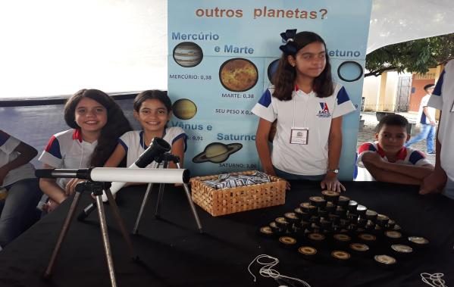

**Fonte:** os autores (2019)

Na primeira mesa tinha-se a história da cartografia, com mapas, globos, cartas, rosa-dos-ventos, e os tipos de projeções de maneira didática, tendo como exemplo a projeção em um cilindro e numa laranja, como vislumbrado na figura 14. Foram 4 (quatro) alunos ficaram responsáveis por apresentar cada pontuação.

**Figura 14 –** História da Cartografia

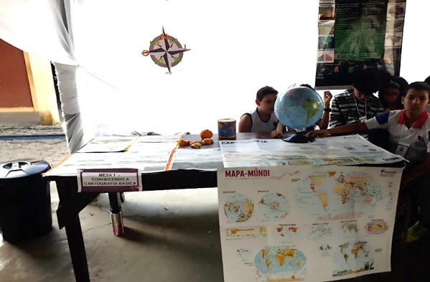

**Fonte:** os autores (2019)

Na segunda, terceira, quarta e quinta mesa, tinha-se a exposição dos mapas de regionalização mundial e brasileira (Figura 15), com especificidades a algumas tipologias. Sendo eles demonstrados através de grãos diferentes, emborrachado e papéis, ambos com tonalidades coloridas. Cabe ressaltar, nessa perspectiva, que foram divididos grupos de 7 (sete) pessoas para a apresentação das falas acerca dos mapas.

**Figura 15 –** Mapas de Regionalização

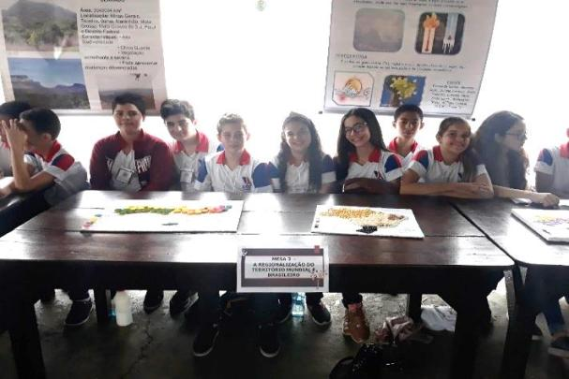

**Fonte:** os autores (2019)

Duas outras mesas, a quinta e a sexta foram utilizadas para a exposição das maquetes. Respectivamente, a primeira, constituiu-se dos mares de morros (Figura 16), relevo vislumbrado na cidade de Nazaré da Mata; a segunda dispôs da representação dos campos sulinos (Figura 17), ou também chamados de pampas. Foram 7 (sete) pessoas responsáveis por apresentar cada conjunto de maquetes.

**Figura 16 –** As maquetes dos mares de morros

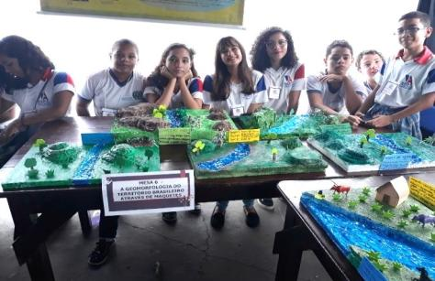

**Fonte:** os autores (2019)

**Figura 17 –** As maquetes dos campos sulinos

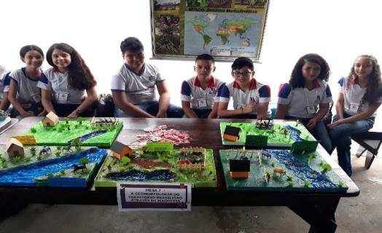

**Fonte:** os autores (2019)

Mais 1 (uma) mesa foi vislumbrada para a apresentação de alguns conceitos concernentes a Geografia das Populações - de acordo com a figura 18 - assim como para a exposição das paródias construídas na última etapa do projeto. Com isso, 7 (sete) discentes ficaram incumbidos de apresentarem acerca do que foi pontuando anteriormente.

**Figura 18 –** Exposição das Paródias

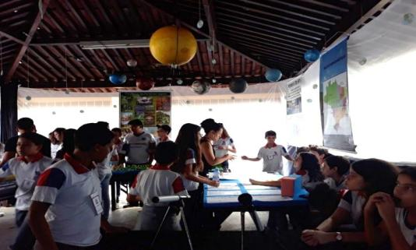

**Fonte:** os autores (2019)

Portanto, cabe resumir que os trabalhos foram apresentados com louvor na I EXPOGEO de uma escola da rede estadual de ensino em Nazaré da Mata. Utilizando-se de 9 (nove) mesas para a amostragem das confecções didáticas pelos alunos da instituição, no espaço aberto “Ariano Suassuna”. Além de na oportunidade, mobilizar a comunidade, a direção, alguns pais, os docentes e os discentes das demais turmas.

Faz-se necessário relatar a imensa colaboração dos alunos nas etapas do projeto. Pois, os mesmos contribuíram não só nas etapas, mas também na organização do espaço para a exposição. Assim, mesmo após as apresentações, os estudantes ajudaram a limpar, retirar os tecidos e guardar os materiais. Então, como vislumbrado, o projeto foi bastante positivo e contou com a colaboração de todos.

**CONSIDERAÇOES FINAIS**

O presente trabalho abarca a construção de materiais didáticos na disciplina de Geografia, exaltados numa exposição. Constituiu-se de modo a abranger conteúdos diversos, vislumbrados na primeira unidade pelos discentes dos 7° anos, a fim de proporcionar a interação da teoria com *práxis* do ensino.

Visto isso, apreende-se que para os objetivos serem concretizados, precisaram-se seguir etapas, intuindo que a organização linear possibilitasse o sucesso final do trabalho, por meio da I EXPOGEO. A mesma através da ludicidade contribuiu para a apreensão e disseminação dos conhecimentos geográficos.

Concomitantemente, cabe elencar que a participação em equipe foi primordial para o desenvolvimento pessoal e coletivo dos discentes, porque precisaram lidar com escolhas e ideias diferentes. Com isso, conclui-se que os mesmos abraçaram todas as etapas. Assim, corroborando para a aquisição do conhecimento.

Desse modo, a leitura da BNCC e dos PCNs, a observação inicial do campo de pesquisa, a construção dos materiais e a exposição em um evento pioneiro na instituição escolar, consolidou o objetivo desse escrito.

Nesse sentindo, cabe ressaltar novamente a importância da prática imbricada a teoria. Onde objetos ofertam subsídios didáticos para a efetivação de boas aulas, mais dinâmicas e com potencial para chamar a atenção dos alunos. Sendo assim, afere-se que a abordagem em tela, explana sobre um trabalho que obteve sucesso em suas fases e na execução.

**REFERÊNCIAS**

BNCC: Um caminho para a educação. **Revista Educar Mais:** SAS, 2017.

CUNHA, L. F. F. A Geografia escolar e as temáticas físico-naturais na BNCC: desafios à prática docente e à formação de professores. **Revista Eletrônica da Graduação/Pós-Graduação em Educação** UFG/REJ, v. 14, n. 2, 2018.

DOHME, V. D. Atividades Lúdicas na Educação: o caminho de tijolos amarelos do aprendizado. Campinas: UNICAMP, 2004.

KARNAL, L. **Conversas com um jovem professor**. 1.ed. São Paulo: Contexto, 2017.

LIMA, M. do C. de et al. A Geografia na Base Nacional Comum Curricular: inconsistências e impropriedades da proposta do MEC. **Revista da Casa da Geografia de Sobral**, Sobral/CE, v. 18, n. 1, p. 163-170, Jul. 2016.

LUCKÉSI, C. C. **Avaliação da aprendizagem escolar:** estudar e proposições. São Paulo: Cortez, 2006. p. 128, 134.

NOGUEIRA, V.; CARNEIRO, S. M. M. Educação Geográfica e Formação da Consciência Espacial-Cidadã: contribuições dos princípios geográficos. Maringá: **Bol. Geogr.**, 2008/2009. 26p.

SACRAMENTO, A. P. R. **Didática e Educação Geográfica:** algumas notas. São Paulo: Universidade de Antioquia, 2010. p. 5, 3.

VALLADARES, M. T. R.; GIRARDI, G.; NOVAES, I. F.; NUNES, F. G. Contexto da Construção da Primeira e Segunda Versões da Base Nacional Comum Curricular no Componente Curricular de Geografia. **Revista Giramundo**, Rio de Janeiro, v. 3, n. 6, p.7-18, 2016.